Родителям на заметку…
Рецепты блюд для вкусных завтраков.
Сырники «Школьный звонок».
100 г творога, 3–4 ч.л. муки, 2 ст.л. геркулеса, 2 ч.л. сливочного масла, 1 яйцо, формочки в виде колокольчика – по желанию, растительное масло – для жарки. Творог протереть через сито, добавить яйцо, овсяные хлопья, муку и тщательно перемешать. Собрать массу в колобок и раскатать скалкой в пласт толщиной 1 см. Формочкой вырезать колокольчики (если нет формы, сформировать шарики руками), обжарить на растительном масле или приготовить на пару. Подавать с медом или сладким ягодным соусом.
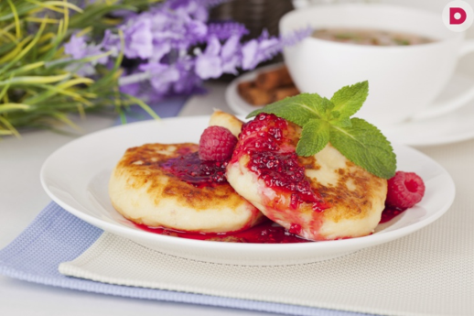
Овсяные блинчики «Ягодка-малинка».
200 мл молока, 1 яйцо, 120 г овсяной муки, 1 ст.л. сахара, 1 ч.л. разрыхлителя, щепотка соли, свежая или замороженная малина (или любые другие ягоды), мед. Яйца взбить с солью и сахаром, влить молоко, добавить просеянную муку и разрыхлитель, перемешать венчиком до однородной массы. Испечь блинчики. На блин выложить ягоды, добавить несколько капель меда, свернуть.
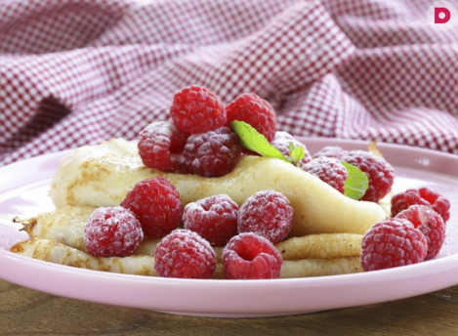
Салат «Нарядные бантики».
80-100 г макарон «Бантики», 5–6 соцветий брокколи, четверть красного болгарского перца, 1 ст.л. замороженного горошка, 100 г ветчины или отварной говядины, 2-3 черри, щепотка тертого сыра. Макароны отварить и промыть под холодной водой. Брокколи и горошек отварить на пару, остудить. Перец и ветчину нарезать небольшими кубиками, добавить макароны, брокколи, горошек и перемешать. Выложить салат на тарелку, сверху посыпать тертым сыром и украсить дольками черри.
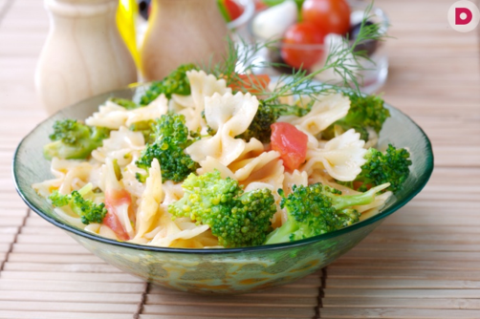
Уважаемые родители, помните!
Главное-это здоровье вашего ребенка и улыбка на его лице.

МБОУ «Айская СОШ»

Памятка для родителей.
Правильное питание школьника.
Здоровье ребенка превыше всего,
Богатство Земли не заменит его!

Основы здоровья закладываются в школьные годы!

Правильное питание- питание, обеспечивающее рост, нормальное развитие и жизнедеятельность человека, способствующее укреплению здоровья и профилактике заболеваний.
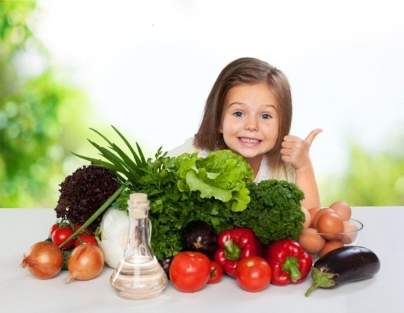
Необходимые продукты для полноценного питания школьника.
БелкИ - «кирпичики», из которых строятся клетки организма. Ценными для школьника являются рыбный и молочный белок. Содержатся в молоке, твороге, сыре, рыбе, мясе, яйцах.
ЖирЫ - источники энергии. Содержатся в масле, сметане, сале. Норма потребления жиров для школьника – 80-90 граммов в сутки.
Углеводы. Необходимы для пополнения энергетических запасов организма. Содержатся в хлебе, картофеле, крупах, мёде, сухофруктах, сахаре.
Витамины и минералы. Содержатся в моркови, перце, зелени, помидорах, шиповнике, рябине, смородине, цитрусовых, печени, овсяной и гречневой крупах, молоке, твороге, ржаном хлебе, капусте, яблоках, бобовых.

Важно помнить! В рационе школьника должны присутствовать минеральные соли и микроэлементы: йод, железо, фтор, медь, селен.
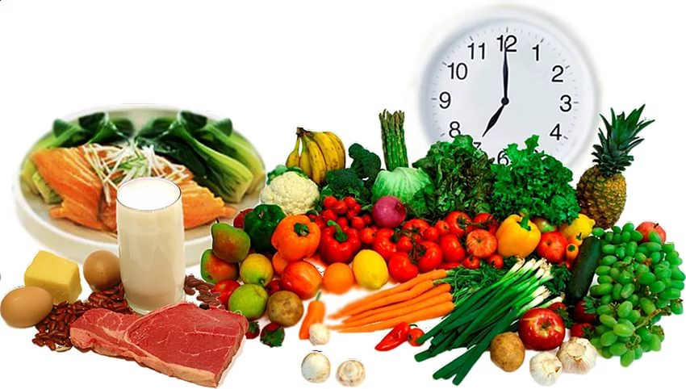
Правила здорового питания школьника.
- Питание должно быть максимально
разнообразным.
- Есть следует 4-5 раз в течение дня, желательно в одно и тоже время.
- При каждом приеме пищи следует употреблять продукты, содержащие клетчатку, такие как хлеб, крупяные и макаронные изделия, рис, картофель, овощи, фрукты.
- Хлеб и хлебобулочные изделия должны быть из муки грубого помола и муки, обогащенной микронутриентами.
- Ежедневно в рационе должны присутствовать молоко и молочнокислые продукты. Минимум 2 раза в неделю необходимо есть натуральный творог.
- Каждый день необходимо есть большое количество овощей, фруктов.
- Рекомендуется ограничить количество употребляемой соли.
10 самых «вредных» продуктов.

- Леденцы, жевательные конфеты, пастила и мармелад неестественно ярких расцветок.
- Чипсы, картофель фри.
- Газированные напитки.
- Шоколадные батончики.
- Колбасы и сосиски.
- Жирное мясо.
- Майонез, кетчуп, фабричные соусы.
- Продукты быстрого приготовления.
- Соль.
- Алкоголь.

